**АС "Проект-СМАРТ Про"**  
Подсистема: **Реестр расходных обязательств**  
**Руководство пользователя**

# Для работы в комплексе создан АРМ Реестр расходных обязательств (рис.1).

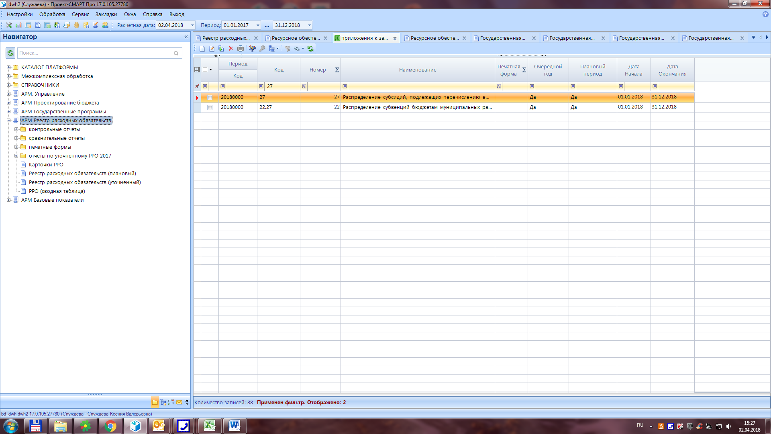

Рис.1 АРМ Реестр расходных обязательств

1. Для заполнения реестра расходных обязательств необходимо перейти в документ АРМ Реестр расходных обязательств \ Реестр расходных обязательств (плановый) (рис.2).

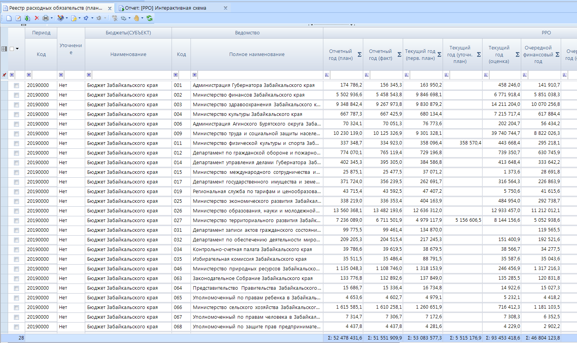

Рис.2 Реестр расходных обязательств

При заполнении документа РРО для редактирования доступен только один столбец: 2018 год Уточненный план (тыс. руб) (рис.3).

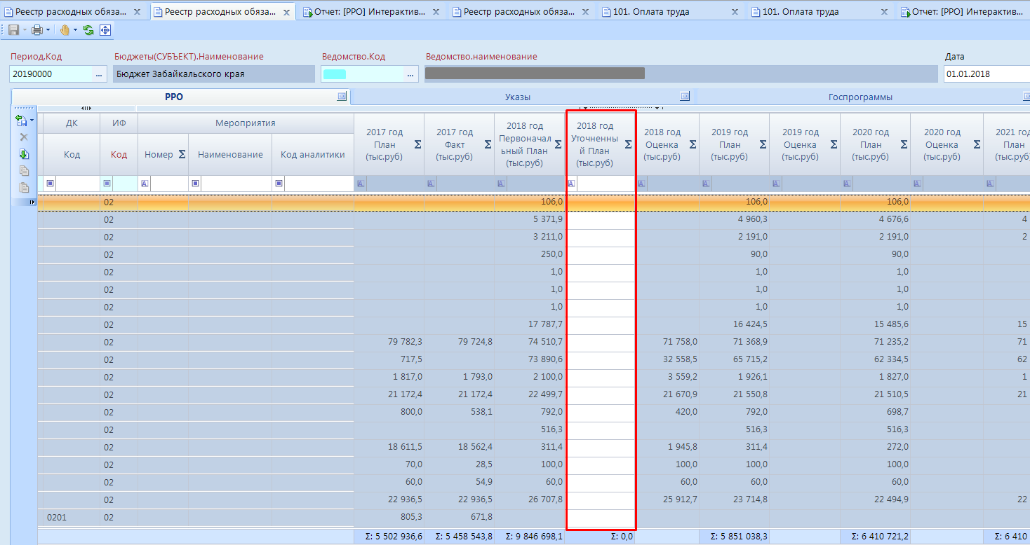

Рис.3 Документ - Реестр расходных обязательств

Суммы в столбцах 2018 год Оценка, 2019 год Оценка, 2020 год Оценка, 2021 год Оценка равны суммам ОБАС соответствующих годов.

После того как документ готов, необходимо поставить статус «На согласовании».

1. Для формирования Интерактивной схемы необходимо в списке документов Реестр расходных обязательств (плановый), в выпадающем списке кнопки «Печать» выбрать «[РРО] Интерактивная схема» (рис.4).

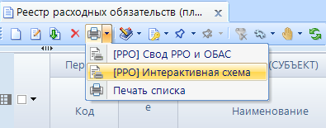

Рис.4 Формирование Интерактивной схемы

1. Для создания документов ОБАС необходимо перейти по ссылке из Интерактивной схемы (рис.5).

При нажатии на ссылку «ОБАС создание документа» в новом документе автоматически заполнится КБК из соответствующей строки. Но так как не всегда удобно создавать для разных КБК несколько документов, можно добавлять КБК в уже созданный документ, открыв документ по ссылке «ОБАС список документов» (рис.6).

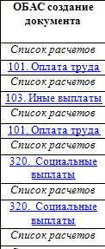

Рис.5 Ссылка на создание документа ОБАС

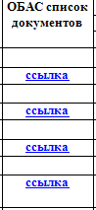

Рис.6 Ссылка на список документов ОБАС

4. Структура документов Обоснований состоит из Шапки документа и Вкладок (таблиц), вкладка «Ассигнования» из которых является основной, в которую собираются итоги расчетных ассигнований с расчетных вкладок.

**Расчеты в документах Обоснования выполняются в тыс. рублей, а на вкладке «Ассигнования» суммы отражаются в рублях.**

**Шапка документа** – требует заполнения **Периода (20190000(!!!)), Даты, Ведомства и Корреспондента (органа государственной власти).** Поле **Номер** заполняется автоматически после выбора **Ведомства** и **Корреспондента**.



Признак «Расчетный» по умолчанию устанавливается в значение «Да». В этом случае, на вкладке «Ассигнования» расчетные столбцы будут закрыты от редактирования, суммы будут собираться из расчетных вкладок. При установке признаку «Расчетный» значения «Нет» ассигнования необходимо внести вручную.

**Вкладка «Ассигнования»** – требует заполнения ассигнований в разрезе КБК по годам:  
 а) - первоначальный,   
 б) - очередной финансовый год (расчетный),  
 в) - первый год планового периода,  
 г) - второй год планового периода.

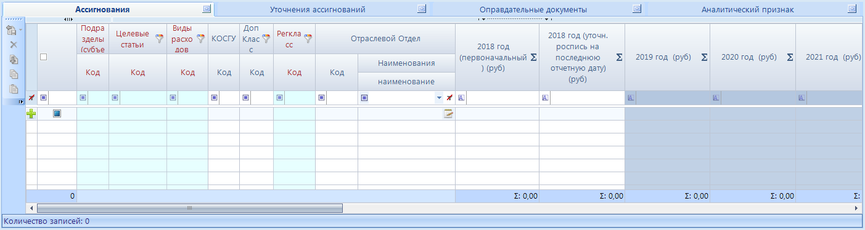

Данные в столбцы годов, окрашенные серым цветом, заполняются автоматически с расчетных вкладок. При этом во вкладку Ассигнования итоговые суммы попадают автоматически в зависимости от результата расчета. Для каждого документа ОБАС количество и алгоритм расчетов уникальный и состоит из набора столбцов.

**Вкладки** являются расчетными и заполняются расчетами по тому КБК, который указан во вкладке Ассигнования. Чтобы перейти на расчетные вкладки, необходимо вызвав контекстное меню выбрать пункт «Перейти к дочерней таблице».

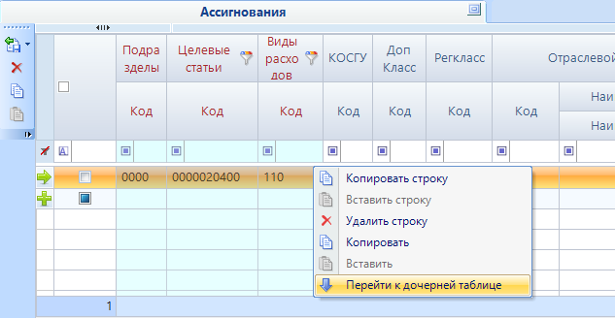

В появившемся диалоговом окне необходимо выбрать расчет, который будет заполняться. Если данные по каким-либо расчетам уже введены, то это отразится в колонке «Заполнена».

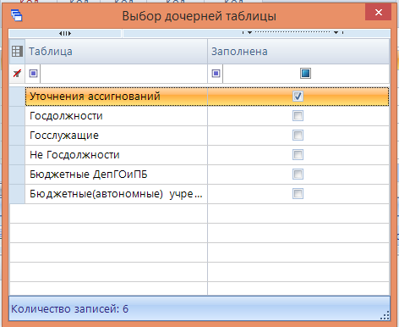

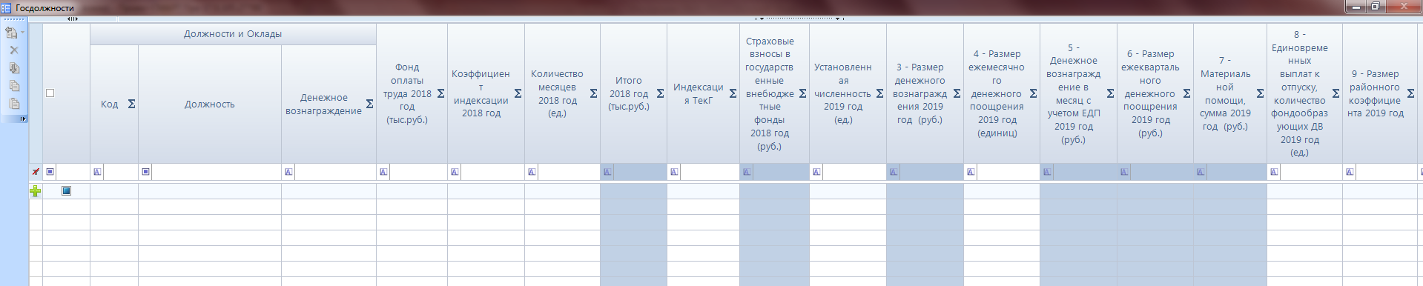

После заполнения расчетной вкладки, чтобы выйти из этого окна необходимо нажать кнопку «Свернуть».

**Вкладка Оправдательные документы** предназначена для прикрепления дополнительных необходимых документов.

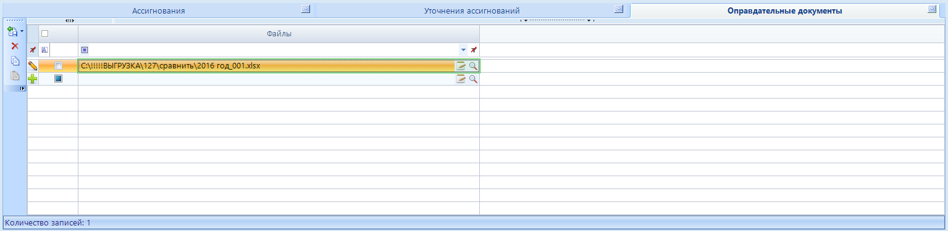

ВАЖНО!!!. Для каждой строки вкладки «Ассигнования» в последующих вкладках заполняется отдельный расчет БА. При этом, если документ требует внесения нескольких строк во вкладке «Ассигнования», то для **каждой строки** необходимо внести требуемое для расчета строки последующих вкладках. Таким образом, к одной строке Ассигнований может относится несколько строк с расчетами.

В случае необходимости, нужно заполнить вкладку «Уточнения ассигнований»:

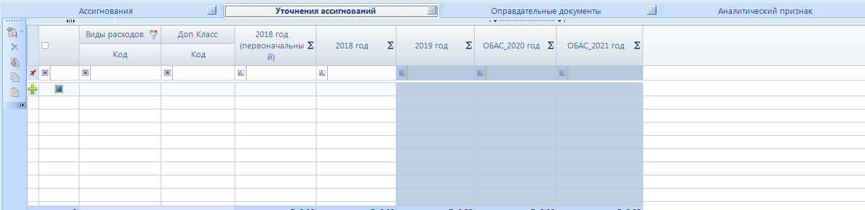

**Обоснование бюджетных ассигнований представляют список документов по направлениям расходов**

*101.Оплата труда*

Имеет в себе отличие от стандартного вида документов в том, что содержит 3 основные вкладки кроме вкладки для расчета.  
 1. Ассигнования заполняется в разрезе КБК с укрупненным видом расхода 110, 120.  
 2. Уточнение ассигнований заполняется в разрезе видов расхода 111, 119, 121, 129 в целом по суммам БА.



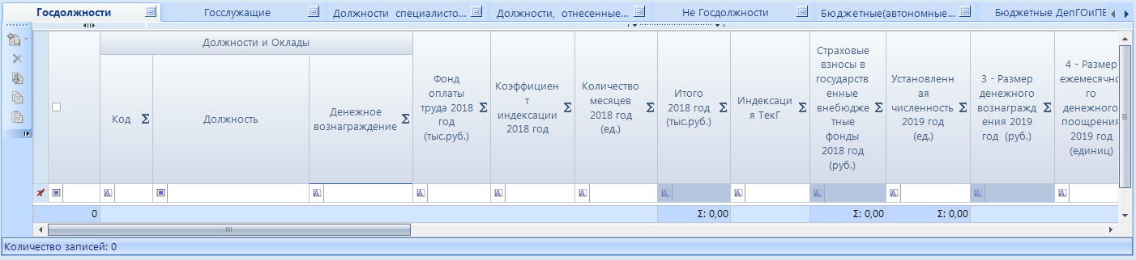



*101. Оплата труда*

*102. Прочие выплаты*

*103. Иные выплаты*

*200. Закупки*

*300. Социальные выплаты*

*310. Социальные выплаты*

*320. Социальные выплаты*

*350. Социальные выплаты*

*400. Капитальные вложения*

*501. Дотации*

*502. Субсидии*

*503. Субвенции*

*504. Иные трансферты*

*601.Субсидии на госзадание*

*602. Субсидии на иные цели*

*603. Субсидии ЮЛ*

*700. Госдолг*

*800. Налоги*

*999. Федеральные средства*

Печатные формы документов можно получить как из самого документа, 

так и из общего списка документов, нажав на кнопку:

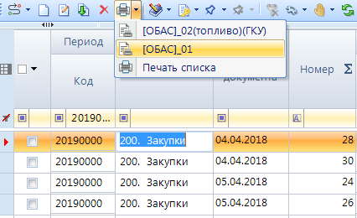

**Загрузка сумм ОБАС в документ РРО**

Для того, чтобы суммы, введенные в документах ОБАС, загрузились в документ РРО (Плановый) необходимо выполнить действие внутри документа:

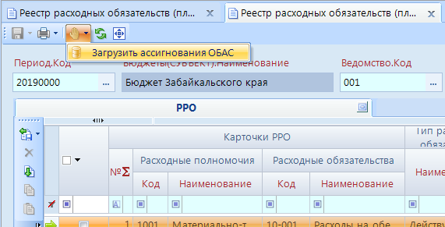

Суммы ОБАС загрузятся в колонки:

